Tarım Kredi Kooperatifleri Çin’deki Uluslararası İthalat Fuarına katılacak

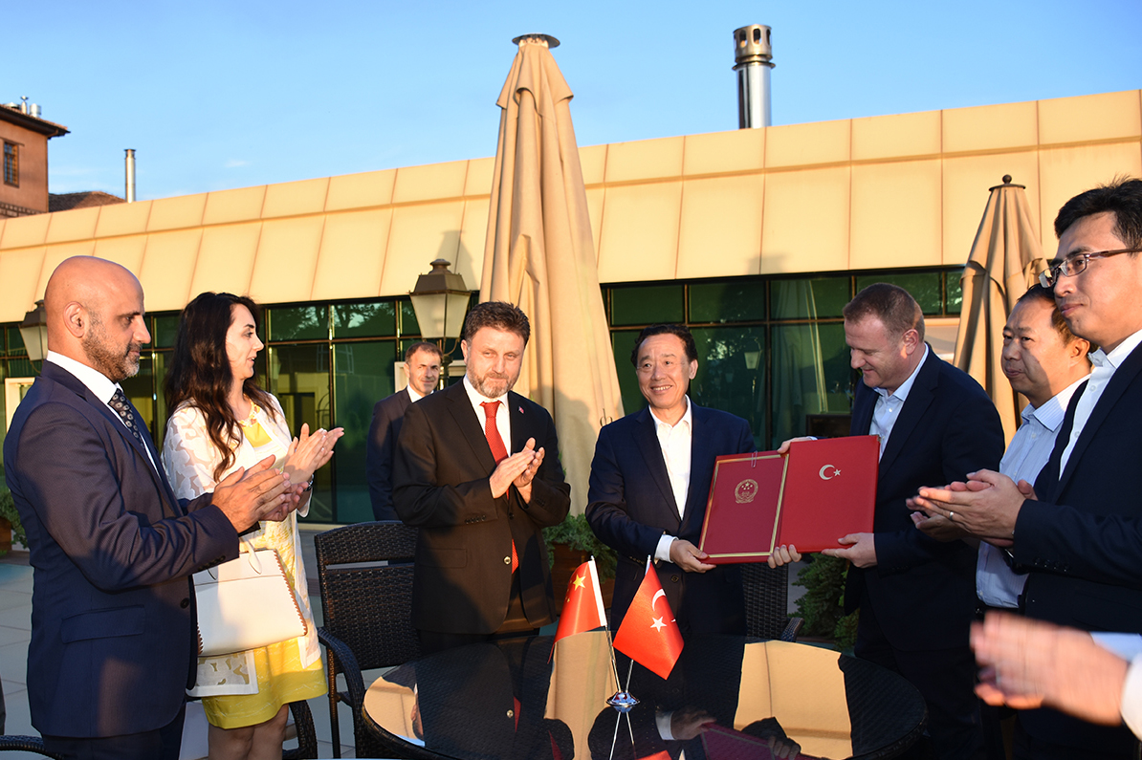

Tarım Kredi Kooperatifleri Merkez Birliği yayın organı TARIM KREDİ Gazetesinde yer alan habere göre Tarım Kredi Kooperatifleri 5-10 Kasım 2018 tarihleri arasında Şanghay’da düzenlenecek 1. Çin Uluslararası İthalat Fuarı’na katılacak. Fuara katılım protokolü, Çin Halk Cumhuriyeti Tarım Bakan Yardımcısı QuDongyu ile Gıda Tarım ve Hayvancılık Bakan Yardımcısı Mehmet Daniş tarafından Ankara’da imzalandı.

İmza törenine, Çin Halk Cumhuriyeti Ataşesi **LiQian**, Tarım Kredi Kooperatifleri Genel Müdürü **Dr. Fahrettin Poyraz**, Genel Müdür Yardımcısı **Özgür Güven**, Gıda Tarım ve Hayvancılık Bakanlığı bürokratları ile Çinli misafirler katıldı. Protokolün imzalanmasının ardından, iftar yemeğine davet edilen Çinli konuklar için semazen gösterisi yapıldı. Tasavvuf müziğini ve semazenlere hayranlıkla izlediğini belirten **QuDongyu**, “**Çin ve Türkiye, köklü geçmiş ve güçlü kültürel mirasa sahip iki büyük ülke. Bundan sonra ekonomik faaliyetlerle kuracağımız sağlam köprüler ile kültürünüzü daha yakından tanıma imkânı bulacağım**” dedi.

Çinli misafirlere Tarım Kredi Kooperatiflerine ait ürünleri tanıtan Bakan **Daniş** ise “**Katılacağımız fuar ile çok büyük bir pazara gireceğiz. Biz bu yolu açmak için Bakanlık olarak gereken adımları attık. Tarım Kredi’de sahip olduğu potansiyel ve tecrübesi ile Çin pazarında Türkiye’yi en iyi şekilde temsil edecektir**” diye konuştu.

Çinli konuklara hediye takdim eden Genel Müdür **Poyraz**, “**Geçtiğimiz günlerde bizzat giderek temaslarda bulunduğum Çin, Türkiye için çok önemli bir pazar. Biz Tarım Kredi ailesi olarak üreticilerimize verdiğimiz desteğin en önemli kısmını, ürettiklerini tüketici ile buluşturması noktasında veriyoruz. Katılacağımız fuar ile de Çin pazarında adımızı duyurmak ve sağlam bir giriş yapmak istiyoruz**” ifadelerini kullandı.

TÜRKİYE KOOP olarak diğer kooperatif birliklerimizi de bu önemli fuara katılmaya davet ediyoruz.